嘉鱼县卫健部门2024年部门预算汇总公开情况

目 录
一、主要职责及内设机构
（一）主要职责
（二）部门预算单位的构成
（三）部门机构设置
二、2024年部门预算编制情况及说明
（一）预算收支（包括政府性基金）安排及增减变化情况说明
（二）机关运行经费安排及增减变化情况说明
（三）“三公”经费安排及增减变化情况说明
（四）政府采购预算安排及增减变化情况说明
（五）国有资产占用及增减变化情况说明
三、2024年预算绩效情况说明
四、2024年部门预算表
五、名词解释

一、主要职责及内设机构
（一）主要职责
(一)贯彻落实国民健康政策,拟订全县卫生健康事业发展规划,统筹规划全县卫生健康资源配置,协调推进健康嘉鱼建设组织实施推进卫生健康基本公共服务均等化,普惠化、便捷化和公共资源向基层延伸等政策措施
(二)协调推进深化医药卫生体制改革,研究提出深化医药卫生体制改革地方性规章,任务,措施的建议,组织深化公立医院综合改革,推进管办分离,健全现代医院管理制度,制定并组织实施推动卫生健康公共服务提供主体多元化,提供方式多样化的政策措施,提出落实医疗服务和药品价格政策的建议。
(三)制定并组织落实全县疾病预防控制规划、国家免疫规划以及严重危害人民健康公共卫生问题的干预措施,执行检疫传染病和监测传染病国家目录,负责全县卫生应急工作,组织指导全县突发公共卫生事件的预防控制和各类突发公共事件的医疗卫生救援。
(四)组织拟订并协调落实应对人口老龄化政策措施,负责推进全县老年健康服务体系建设和医养结合工作。
(五)贯彻落实国家药物政策和国家基本药物制度,开展药品使用监测、临床综合评价和短缺药品预警,提出符合全县实际的贯彻落实国家基本药物价格政策的建议,执行国家药典。组织开展食品安全风险监测评估,负责落实国家和省定食品安全标准。
(六)负责职责范围内的职业卫生,放射卫生、环境卫生学校卫生、公共场所卫生,饮用水卫生等公共卫生的管理,负责传染病防治监督,健全卫生健康综合监督体系
(七)贯彻落实医疗机构、医疗服务行业管理办法,加强行风建设,建立医疗服务评价和监督管理体系,会同有关部门贯彻执行国家卫生专业技术人员资格标准,组织实施医疗服务规范标准和卫生健康专业技术人员执业规则、服务规范
(八)贯彻落实计划生育政策,负责全县计划生育管理和服务工作,开展人口监测预警,研究提出人口与家庭发展相关政策建议。
(九)指导全县卫生健康工作,指导基层医疗卫生、妇幼健康服务体系和全科医生队伍建设。推进卫生健康科技创新发展。
(十)制定实施全县中医药发展规划,促进中医药事业发展,推动全县中医药标准化和现代化,组织开展全县中医药人才培养、师承教育工作,推广中医药科技成果和适宜技术,传承和发展中医药文化。组织开展全县中药资源普查,加强中医药行业监管。
(十一)承担县爱国卫生运动委员会、县人民政府防治艾滋病工作委员会、县血吸虫病防治领导小组、县人口与计划生育领导小组,县老龄工作委员会的日常工作,代管县老龄协会,指导县计划生育协会的业务工作,承担县委、县政府重要会议与重大活动的医疗卫生保障工作。
(十二)按照“三个必须”和有关法律法规的要求,履行本行业(领域)安全生产监督管理职责。
(十三)归口管理县计划生育协会。
(十四)完成上级交办的其他事项。
(十五)职能转变。县卫生健康局要牢固树立大卫生、大健康理念,推动实施健康嘉鱼战略,以改革创新为动力,以促健康转模式、强基层、重保障为着力点,把以治病为中心转变到以人民健康为中心,为人民群众提供全方位全周期健康服务,一是更加注重预防为主和健康促进,加强预防控制重大疾病工作,积极应对人口老龄化,健全健康服务体系,二是更加注重工作重心下移和资源下沉,推进卫生健康公共资源向基层延伸,向农村覆盖向边远地区和生活困难群众倾斜,三是更加注重提高服务质量和水平,推进卫生健康基本公共服务均等化、普惠化,便捷化,四是协调推进深化医药卫生体制改革,加大公立医院改革力度,推进管办分离,推动卫生健康公共服务提供主体多元化,提供方式多样化
(十六)有关职责分工
1.与县发展和改革局的有关职责分工,县卫生健康局负责开展全县人口监测预警工作,拟订生育政策落实措施,研究提出与生育相关的人口数量、素质、结构、分布方面的政策建议,促进生育政策和相关经济社会政策配套衔接,参与制定全县人口发展规划,落实全县人口发展规划中的有关任务。县发展和改革局负责组织监测和评估人口变动情况及趋势影响,建立人口预测预报制度,开展重大决策人口影响评估,完善重大人口政策咨询机制。
2.与县民政局的有关职贵分工。县卫生健康局负责拟订应对全县人口老龄化,医养结合政策措施,综合协调、督促指导、组织推进全县老龄事业发展,承担老年疾病防治、老年人医疗照护、老年人心理健康与关怀服务等老年健康工作,县民政局负责统筹推进、督促指导、监督管理养老服务工作,拟订养老服务体系建设规划并组织实施,承担老年人福利和特殊困难老年人救助工作。
3.与县市场监督管理局的有关职责分工,县卫生健康局负责食品安全风险评估工作,会同县市场监督管理局等部门制定、实施食品安全风险监测计划,县卫生健康局对通过食品安全风险监测或者接到举报发现食品可能存在安全隐患的,应当立即组织进行检验和食品安全风险评估,并及时向县市场监督管理局等部门通报食品安全风险评估结果,对得出不安全结论的食品,县市场监督管理局等部门应当立即采取措施。县市场监督管理局等部门在监督管理工作中发现需要进行食品安全风险评估的,应当及时向县卫生健康局提出建议。县市场监督管理局会同县卫生健康局,建立重大药品不良反应和医疗器械不良事件相互通报机制和联合处置机制。
4.与县医疗保障局的有关职责分工。县卫生健康局,县医疗保障局等部门在医疗,医保,医药等方面加强制度,政策衔接建立沟通协商机制,协同推进改革,提高医疗资源使用效率和医疗保障水平。

（二）部门预算单位的构成
本次预算公开以部门为单位公开本级及所属14家单位预算在内的汇总预算。
（三）部门机构设置
卫生健康局为全额拨款行政单位，单位内设股室10个（一）办公室、(二)人事科教股、(三)财务审计股、(四)政策法规与综合监督股(行政审批股)、(五)医政医药管理股(县国防动员委员会医疗卫生办公室)、(六)疾病预防控制股(卫生应急办公室)、(七)基层卫生与妇幼健康股、(八)人口监测与家庭发展股(老龄健康股)、(九)健康嘉鱼建设办公室(县爱国卫生运动委员会办公室)、(十)规划信息股。机关党委,负责机关及所属单位的党群工作,指导全县公立医院党建工作。 局属二级单位14个。分别为1、县人民医院，2、中医医院，3、妇幼保健院，4、疾病预防控制中心，5、卫生和计划生育局综合监督执法局，6、血防医院，7、鱼岳镇卫生服务中心，8、官桥镇卫生院，9、高铁镇卫生院，10、陆溪镇卫生院，11、潘家湾镇卫生院，12、渡普镇卫生院，13、新街镇卫生院，14、牌洲湾镇卫生院。

二、2024年部门预算编制情况及说明
（一）预算收支（包括政府性基金）安排及增减变化情况说明
卫健部门2024年收入预算总额为 13513.99 万元，比上年减少197.77 万元，减少1.44 %。其中：一般公共预算财政拨款收入13513.99万元，其中经费拨款（补助）13459.99万元，纳入预算管理的非税收入54万元；政府性基金收入0万元；事业收入0万元；其他收入0 万元。减少主要原因：今年中央、省级项目资金没有纳入预算，县医院和中医院的人员经费核减了。
卫健部门2024年支出预算总额为 13513.99 万元，比上年减少197.77 万元，减少1.44 %。其中：基本保障支出11273.41万元，其中人员经费支出11182.84万元，标准公用经费支出90.57万元；项目支出2240.58万元，其中经常性项目支出2240.58万元。减少主要原因：今年中央、省级项目资金没有纳入预算，县医院和中医院的人员经费核减了。
卫健部门2024年无政府性基金预算支出。
（二）机关运行经费安排及增减变化情况说明
嘉鱼县卫生健康部门2024年机关运行经费预算 90.57 万元，占预算总额的 0.67%，比上年减少15.92万元,减少14.95%。其中：办公费7.3 万元、印刷费10 万元、水电费 22.19万元、咨询费2万元，邮电费9.5万元、物业管理费 0 万元、差旅费1 万元、因公出国(境)费用 0万元、维修（护）费3万元、会议费 1万元、培训费 1万元、公务接待费6.5 万元、劳务费 2.38万元、委托业务费0 万元、工会经费 0 万元、福利费 0万元、公务用车运行维护费 0万元、其他交通费用 18.19万元、其他商品和服务支出6.51万元、办公设备购置费 0 万元。减少主要原因为：今年人员退休减少，人均公用经费标准1.4万元每人，较去年人均减少1000元，根据年度工作安排，牢固树立过紧日子思想，坚持厉行节约、反对浪费，尽量减少各项费用开支。
（三）“三公”经费安排及增减变化情况说明
卫健部门2024年“三公”经费预算6.5万元，占预算总额的 0.048%，比上年减少3.4 万元,减少34.3 %。减少主要原因：根据年度工作安排，牢固树立过紧日子思想，坚持厉行节约、反对浪费，从严控制和压缩“三公”经费支出，今年减少了公车购置及运行维护费。
因公出国（境）费用0万元，没有因公出（境）计划。
公务用车运行维护费0万元，比上年减少2.4 万元，减少100%。减少主要原因：无公车购置及运行维护费预算安排。
2024年未安排公务用车购置预算 0 万元，减少主要原因：2024年未安排公务用车购置计划。
公务接待费6.5万元，较去年减少1万元。根据年度工作安排，牢固树立过紧日子思想，坚持厉行节约、反对浪费，尽量减少公务接待费开支。
（四）政府采购预算安排及增减变化情况说明
卫健部门严格按照《中华人民共和国政府采购法》《湖北省政府集中采购目录及标准(2024年版)》（鄂政办发〔2020〕56号）有关规定，切实做到“应编尽编，应采尽采”。2024年，我单位政府采购预算0万元，其中：货物类政府采购预算 0万元，服务类政府采购预算0万元，工程类政府采购预算 0万元。主要原因：根据预算要求，本年度预算只做了县本级项目经费的预算及人员经费和标准公用经费支出，县人民医院和中医院的事业收入也没有纳入预算中，所以各单位没有做政府采购预算。在后期各单位会按照财政采购办要求，在一体化系统中补做政府采购预算。
（五）国有资产占用及增减变化情况说明
截至2024年12月31日卫健部门共有车辆 16 辆，其中：主要领导干部用车 0辆，机要通信用车0 辆，应急保障用车0 辆，特种专业技术用车0 辆，医疗救护车13辆，其他用车 3 辆。较去年增加了一台救护车。
价值50万元以上通用设备 66 台（套）,比2023年末持平。
三、2024年预算绩效情况说明
（一）预算绩效工作开展情况
2024年嘉鱼县卫生健康局项目支出 2240.58万元，其中重点项目5个。各项目均按照预算绩效管理工作的要求，开展绩效目标编制与评审、绩效运行监控、绩效评价等工作，并关注项目目标与预算内容、工作计划的一致性，同时结合县政府办公室重点工作任务、资金使用方向，对预算项目绩效目标进行整合、调整、完善，形成了科学合理、高度精炼、重点突出的核心指标体系。
（二）重点项目预算绩效目标表（见附件）

- 卫健部门2024部门收支预算附表（见附件）

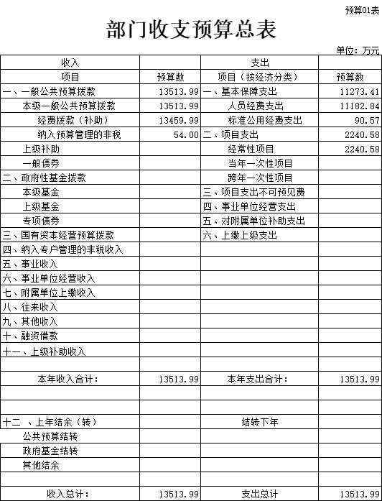

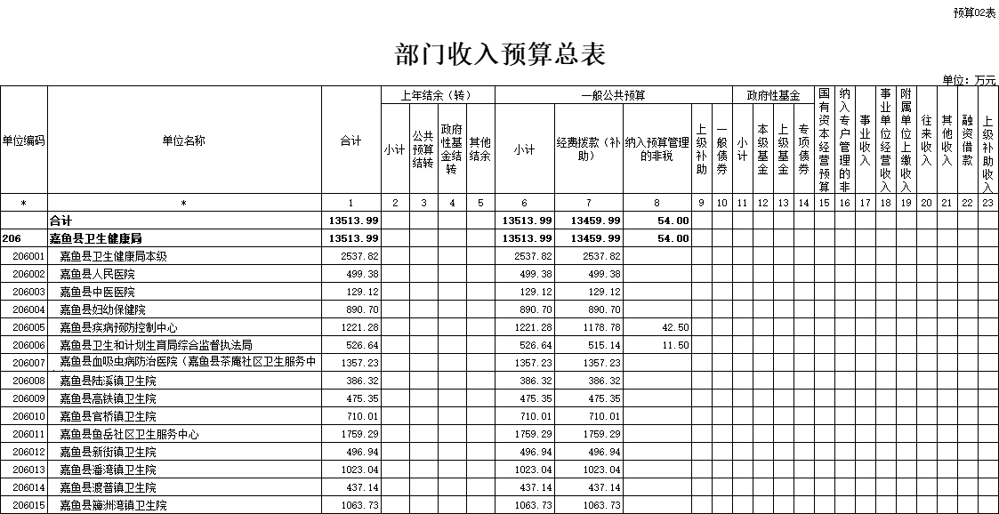

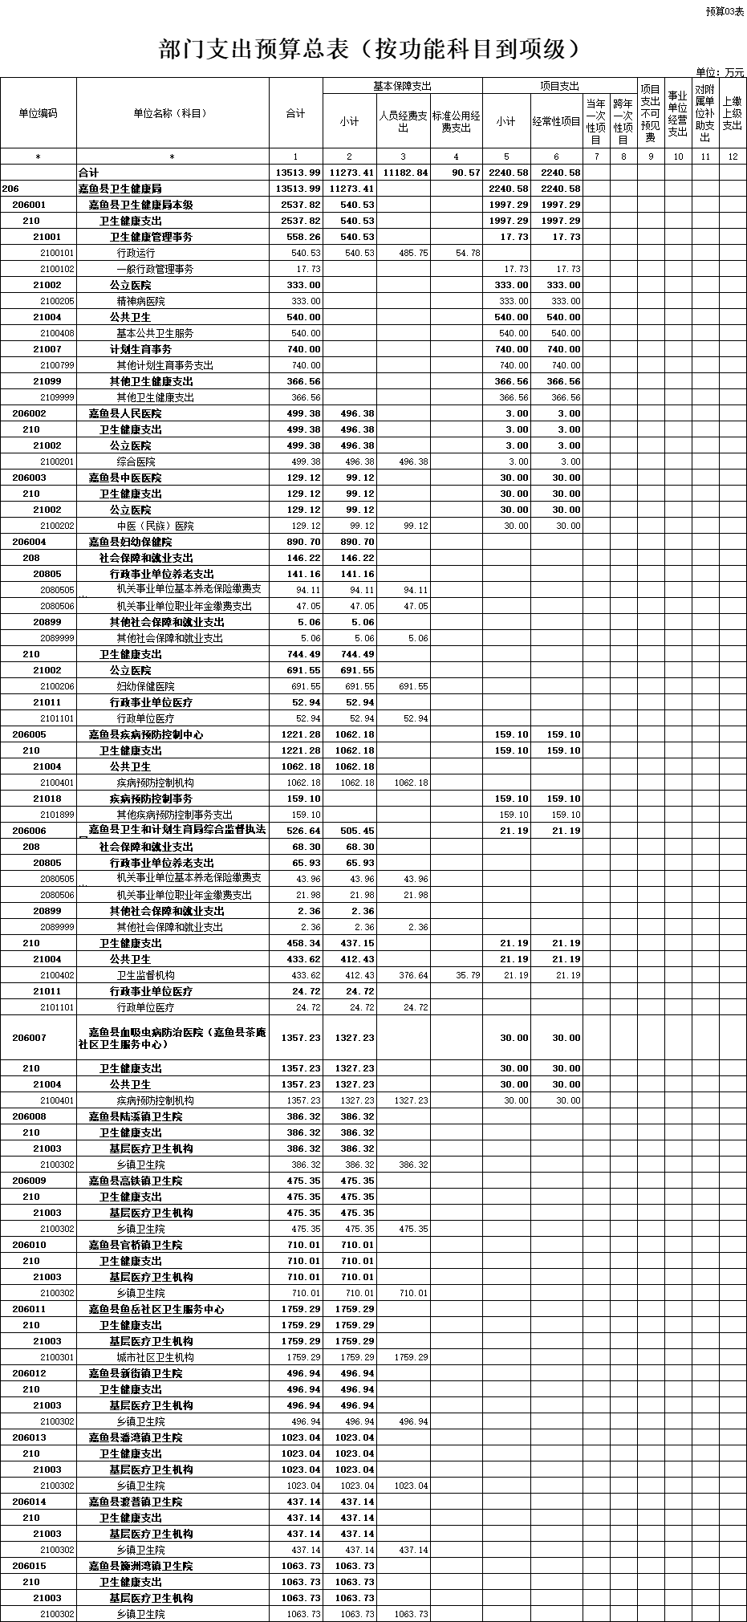

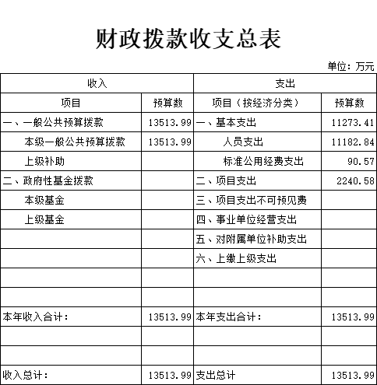

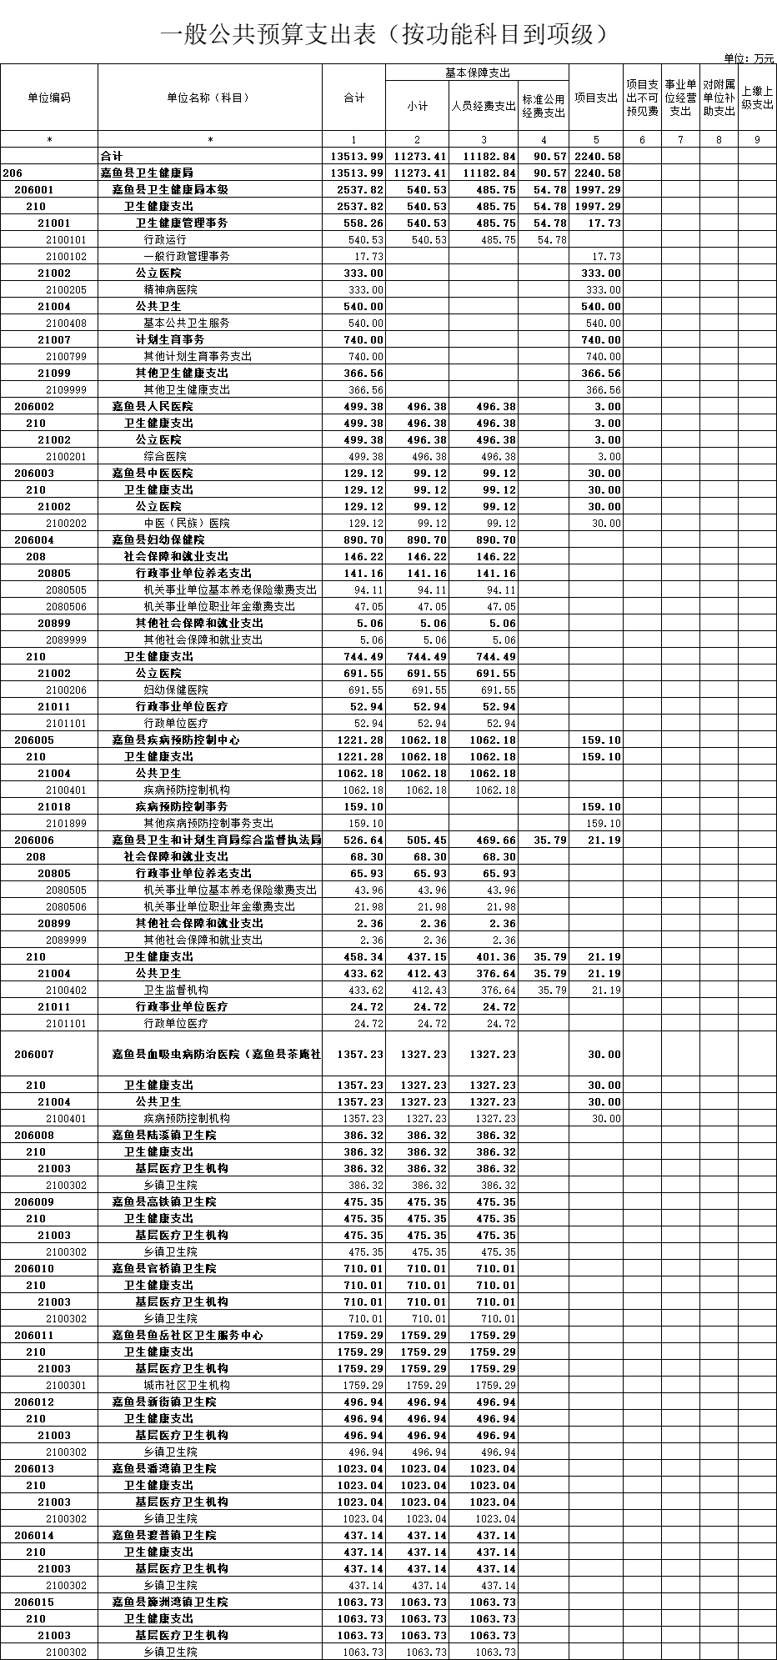
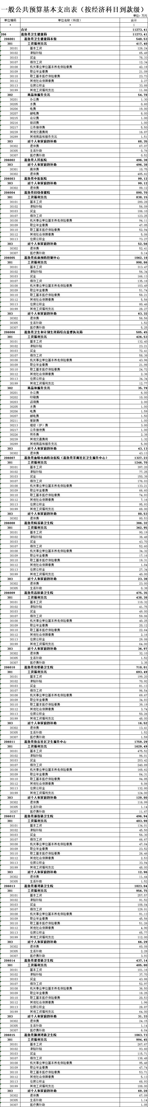

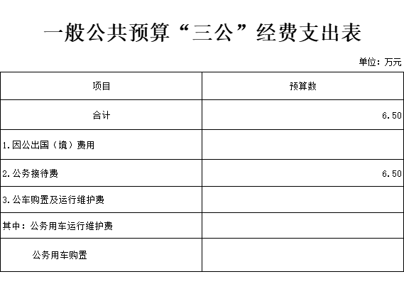

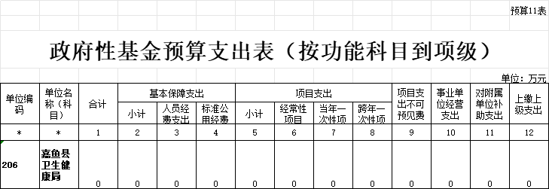

五、专业名词解释
1．机关运行经费：指为保障单位运行使用一般公共预算财政拨款安排的基本支出中的日常公用经费支出。包括办公及印刷费、邮电费、差旅费、会议费、福利费、日常维修费、专用材料及一般设备购置费、办公用房水电费、办公用房取暖费、办公用房物业管理费、公务用车运行维护费以及其他费用。
2．“三公”经费：指使用一般公共预算财政拨款安排的因公出国（境）费、公务用车购置及运行维护费和公务接待费。其中，因公出国（境）费用反映单位公务出国（境）的国际旅费、国外城市间交通费、住宿费、伙食费、培训费、公杂费等支出；公务用车购置及运行维护费反映单位公务用车车辆购置支出（含车辆购置税、牌照费）、燃料费、维修费、过桥过路费、保险费、安全奖励费用等支出；公务接待费反映单位按规定开支的各类公务接待（含外宾接待）费用。
3．政府采购：是指各级国家机关、事业单位和团体组织，使用财政性资金采购依法制定的集中采购目录以内的或者采购限额标准以上的货物、工程和服务的行为。政府采购不仅是指具体的采购过程，而且是采购政策、采购程序、采购过程及采购管理的总称，是一种对公共采购管理的制度，是一种政府行为。
4．财政拨款（补助）收入：指从同级财政部门取得的财政预算资金。
5．其他收入：指除上述“财政拨款收入”以外任务相应安排的资金。
6．基本支出：指为保障机构正常运转、完成日常工作任务而发生的人员支出和公用支出。
7．项目支出：指在基本支出之外为完成特定行政任务和事业发展目标所发生的支出。

